
北京工业大学
2021-2022学年 第1学期
信息学部软件学院
《面向对象技术》实验报告
题 目____________选举流程管理____________
学 号____________S202175111______________
姓 名______________王世泽________________
指导教师______________陈洪丽________________
提交日期____________2021-11-11______________
成绩评价表
实验报告内容 | 实验报告结构 | 实验报告图表 | 界面功能 | 最终成绩
□丰富正确  □基本正确  □设计部分少  □过于简单 | □完全符合要求  □基本符合要求  □有欠缺 | □符合规范  □基本规范  □有一些错误 | □丰富  □有背景图片  □只有背景色  □按钮效果好
程序功能实现 | 程序执行情况 | 问题回答情况 | 总体评价
□多个扩展功能  □少量扩展功能  □完成基本功能  □未完成基本功能 | □流畅  □界面有闪动  □操作不灵活  □有错误 | □清楚、正确  □基本正确  □回答有部分错误  □不能回答问题
教师签字:____________________ ____

目录
1 题目描述 2
2类设计 2
2.1 类图 2
2.2 类声明 4
3 功能实现 6
3.1 添加候选人功能 6
3.2 投票功能 6
3.3 计票功能 6
3.4查询竞拍结果功能 6
4 运行结果截图 7
附录：程序源代码 8

1 题目描述
- 投票选举过程
  - 预先指定若干名侯选人（最多12人）
  - 预先指定当选标准（给定百分数）
  - 提供投票记录功能（每张票可以选 0-12人）
  - 支持选举结果的统计输出（当选人和票数）
- 设计一个监控模块
  - 作为选举系统的一部分
  - 仅负责数据统计和结果计算

本次作业要求实现选举流程，类设计分析如下：

- 候选人是实体型对象
- 多个候选人管理是管理型对象
- 投票记录是实体型对象
- 有关联关系

2类设计

2.1 类图
选票类Ballot：
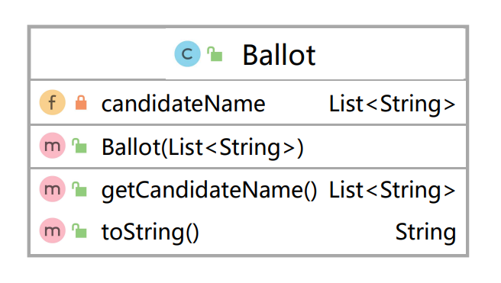

候选人管理类CandidateManger：
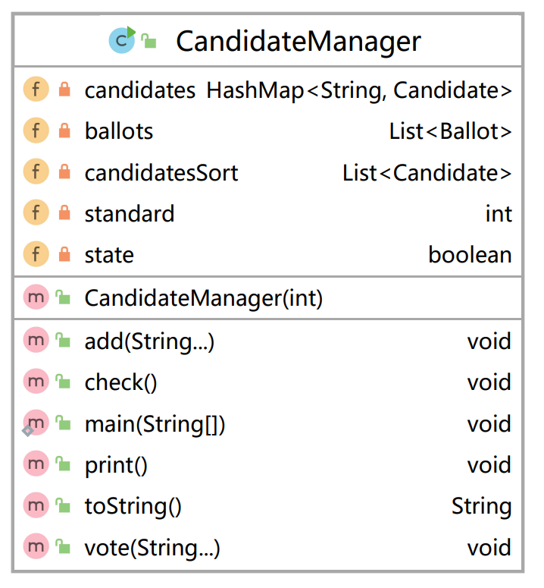

候选人类Candidate：
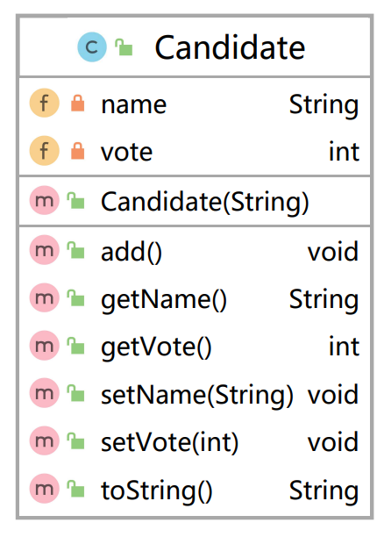

2.2 类声明
选票类Ballot：

字段概要
限定符和类型 | 字段和说明
private java.util.List<java.lang.String> | candidateName  投票目标
方法概要
限定符和类型 | 方法和说明
java.util.List<java.lang.String> | getCandidateName()
java.lang.String | toString()

候选人管理类CandidateManger：

字段概要
限定符和类型 | 字段和说明
private java.util.List<Ballot> | ballots  选票集
private java.util.HashMap<java.lang.String,Candidate> | candidates  候选人列表
private java.util.List<Candidate> | candidatesSort  排序结果
private int | standard  竞选标准
private boolean | state  选举状态标志
方法概要
限定符和类型 | 方法和说明
void | add(java.lang.String... names)  添加候选人
void | check()  计票
static void | main(java.lang.String[] args)
void | print()  打印竞选结果
java.lang.String | toString()
void | vote(java.lang.String... strings)  投票

候选人类Candidate：

字段概要
限定符和类型 | 字段和说明
private java.lang.String | name  候选人姓名
private int | vote  候选人票数
方法概要
限定符和类型 | 方法和说明
void | add()  增加票数1
java.lang.String | getName()
int | getVote()
void | setName(java.lang.String name)
void | setVote(int vote)
java.lang.String | toString()

3 功能实现

3.1 添加候选人功能
本程序通过在候选人管理类中添加加候选人列表属性来保存候选人，候选人列表为hashMap类型，key为候选人姓名，value为具体候选人类。
在添加候选人时，需要传入候选人姓名，管理类按照姓名实例化候选人类并加入候选人列表中。

3.2 投票功能
我们构造了选票类来表示一张选票，其中只有一个属性，已选择候选人列表。在候选人管理类中，会维护一个列表来存储所有的选票。
投票功能传入一串候选人名称，通过这些名称实例化一个选票类，并添加入选票列表中。

3.3 计票功能
在完成候选人登记过程和投标过程后，可以执行计票功能来计算各个候选人的得票情况，在代码实现中大概分为三个部分。
- 计算票数：我们会遍历我们的选票列表，为选票中的每一个候选人增加相应的票数。
- 计算排名：在遍历完所有选票后，我们会通过得票数量对所有候选人进行排序。
- 计算结果：我们会计算得票最高的候选人的得票率，若得票率高于本次竞选的标准，则其成功当选；若低于标准，则本次竞选失败。

3.4查询竞拍结果功能
我们将竞拍结果分为成功和失败两种。当竞拍成功是，我们会打印竞选成功的候选人的姓名、票数和得票比例；当竞拍失败时，我们会打印失败信息。
最后，我们会按照得票高低顺序打印所有候选人的得票结果，包括得票数量和得票比例。

4 运行结果截图
本程序不提供命令行交互方式，我们会以代码执行的方式对代码方法进行展示：

- 初始化候选人管理类：
我们以50%为目标初始化了一个候选人管理类。

- 添加候选人：
我们添加了三个候选人。

- 投票过程：
我们模拟了投票的过程，并通过增加空选票来验证竞选失败的情况
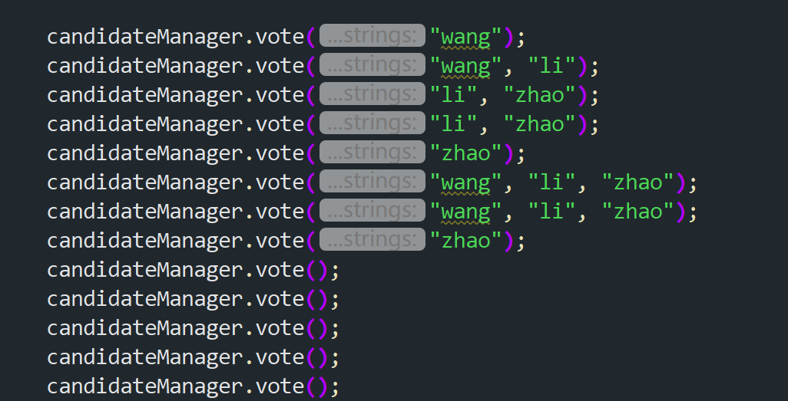

- 计票与打印结果
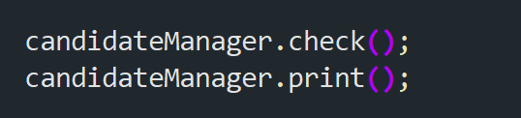

我们会分别给出添加空票与不添加空票两种结果，分别对应着竞选成功和竞选失败。

添加空票导致竞选失败的情况：
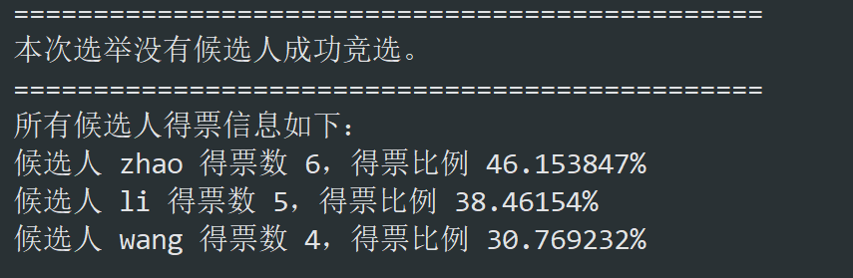

不添加空票进而竞选成功的情况：
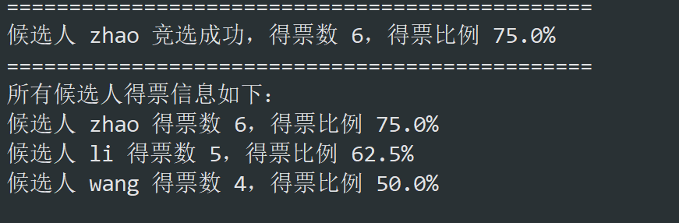

附录：程序源代码
Ballot类：
package oop.homework3;

import java.util.ArrayList;
import java.util.Arrays;
import java.util.List;

/**
* 选票类
*
* @author Kamiu 2021/11/11 13:40
*/
public class Ballot {

/**
* 投票目标
*/
private List<String> candidateName;

public Ballot(List<String> names) throws Exception {
if (names.size() > 12) {
throw new Exception("选票最多可投12人");
}
this.candidateName = names;
}

public List<String> getCandidateName() {
return candidateName;
}

@Override
public String toString() {
return "Ballot{" +
"candidateName=" + candidateName +
'}';
}

}

Candidate类：
package oop.homework3;

/**
* 候选人类
*
* @author Kamiu 2021/11/11 13:40
*/
public class Candidate {

/**
* 候选人姓名
*/
private String name;

/**
* 候选人票数
*/
private int vote;

public Candidate(String name) {
this.name = name;
this.vote = 0;
}

/**
* 增加票数1
*/
public void add() {
this.vote++;
}

public String getName() {
return name;
}

public void setName(String name) {
this.name = name;
}

public int getVote() {
return vote;
}

public void setVote(int vote) {
this.vote = vote;
}

@Override
public String toString() {
return "Candidate{" +
"name='" + name + '\'' +
", vote=" + vote +
'}';
}
}

CandidateManager类：
package oop.homework3;

import java.util.*;

/**
* 候选人管理
*
* @author Kamiu 2021/11/11 13:58
*/
public class CandidateManager {

/**
* 候选人列表
*/
private HashMap<String, Candidate> candidates;

/**
* 选票集
*/
private List<Ballot> ballots;

/**
* 排序结果
*/
private List<Candidate> candidatesSort;

/**
* 竞选标准
*/
private int standard;

/**
* 选举状态标志
*/
private boolean state;

public CandidateManager(int standard) {
this.candidates = new HashMap<>();
this.ballots = new ArrayList<>();
this.standard = standard;
this.state = false;
}

@Override
public String toString() {
return "CandidateManager{" +
"\ncandidates=" + candidates +
", \nballots=" + ballots +
", \ncandidatesSort=" + candidatesSort +
'}';
}

/**
* 添加候选人
*/
public void add(String... names) {
for (String name : names) {
candidates.put(name, new Candidate(name));
}
}

/**
* 投票
*
* @param strings 已选择候选人姓名
*/
public void vote(String... strings) {
Ballot ballot = null;
try {
ballot = new Ballot(Arrays.asList(strings));
} catch (Exception e) {
e.printStackTrace();
}
this.ballots.add(ballot);
}

/**
* 计票
*/
public void check() {
//计算票数
for (Ballot ballot : ballots) {
for (String s : ballot.getCandidateName()) {
candidates.get(s).add();
}
}
//计算排名
candidatesSort = new ArrayList<>(candidates.values());
candidatesSort.sort((o1, o2) -> o2.getVote() - o1.getVote());

//计算选举结果
//最多票数候选人得票率超过竞选标准百分比，则竞选成功
if (((float) candidatesSort.get(0).getVote() / ballots.size()) >= ((float) standard / 100)) {
this.state = true;
}
}

/**
* 打印竞选结果
*/
public void print() {
System.out.println("===============================================");
if (state) {
Candidate candidate = candidatesSort.get(0);
System.out.println("候选人 " + candidate.getName() + " 竞选成功，得票数 " + candidate.getVote() +
"，得票比例 " + ((float) candidate.getVote() / ballots.size()) * 100 + "%");
} else {
System.out.println("本次选举没有候选人成功竞选。");
}
System.out.println("===============================================");
System.out.println("所有候选人得票信息如下：");
for (Candidate candidate : candidatesSort) {
System.out.println("候选人 " + candidate.getName() + " 得票数 " + candidate.getVote() +
"，得票比例 " + ((float) candidate.getVote() / ballots.size()) * 100 + "%");
}

}

public static void main(String[] args) {

CandidateManager candidateManager = new CandidateManager(50);

candidateManager.add("wang", "li", "zhao");

candidateManager.vote("wang");
candidateManager.vote("wang", "li");
candidateManager.vote("li", "zhao");
candidateManager.vote("li", "zhao");
candidateManager.vote("zhao");
candidateManager.vote("wang", "li", "zhao");
candidateManager.vote("wang", "li", "zhao");
candidateManager.vote("zhao");
// candidateManager.vote();
// candidateManager.vote();
// candidateManager.vote();
// candidateManager.vote();
// candidateManager.vote();

candidateManager.check();
candidateManager.print();
}
}

